PROŠLOST I SADAŠNJOST

IV. gimnazija osnovana je 1934. godine u Zagrebu. Od 2014. godine nalazimo se na Kajzerici u Novom Zagrebu.

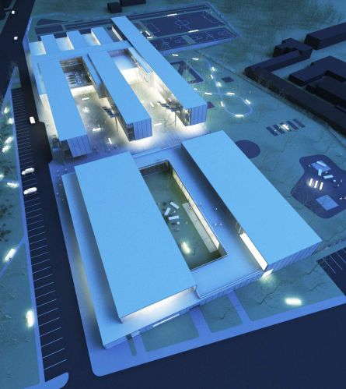
Nova zgrada IV. gimnazije

TKO SMO I ŠTO SMO DANAS?
- jezična gimnazija
- UNESCO ASP – pridružena škola
- Partner škola Savezne Republike Njemačke
- DSD škola
- Naš nastavni program obuhvaća propisani gimnazijski program iz svih nastavnih predmeta.
- nastava se održava u jutarnjoj smjeni

DVOJEZIČNA NASTAVA
- dvojezična nastava na engleskom, njemačkom i francuskom jeziku
- pripremanje i polaganje ispita njemačke (DSD) i francuske (DELF) jezične diplome
- priprema za polaganje ispita engleskih jezičnih diploma FC i CAE
- izvorni govornici – profesori engleskog, njemačkog i francuskog jezika
- fakultativna nastava iz njemačkog, francuskog, talijanskog, španjolskog i ruskog jezika

NAŠI REZULTATI
- Ostvarili smo izvrsne rezultate na državnim natjecanjima: 2013./14.- prvo mjesto iz francuskog jezika i filozofije, 2012./13. - prvo mjesto iz francuskog jezika te 2011./12.- prvo mjesto iz biologije, španjolskog i njemačkog jezika.
- Na Državnoj maturi ostvarili smo iznadprosječne rezultate iz svih predmeta, a izvrsne iz engleskog, njemačkog, francuskog i hrvatskog jezika.

MEĐUNARODNA SURADNJA
- Održavamo prijateljske odnose i razmjenu učenika sa školama u Pečuhu (Mađarska), Coutancesu (Francuska), Clearwateru (Florida, SAD) i Stuttgartu (Njemačka).

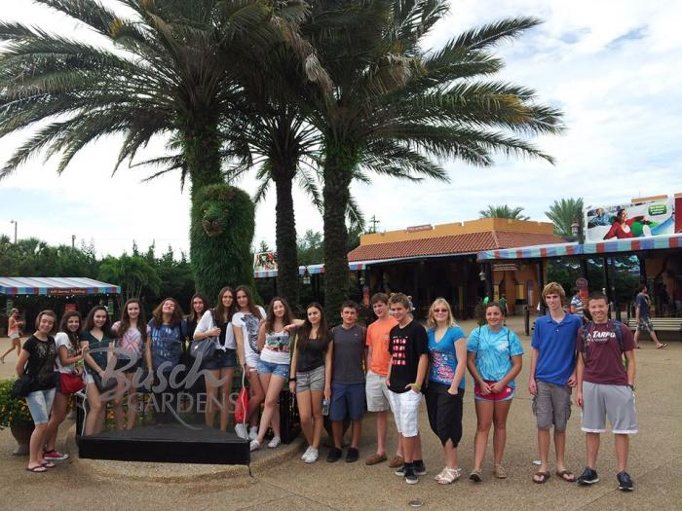

IZVANNASTAVNE AKTIVNOSTI
- Školski sportski klub Četvrta nudi vam razne sportske aktivnosti.

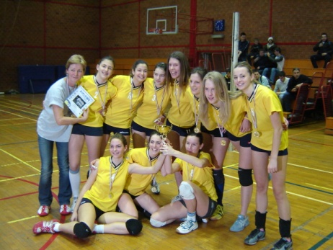

- Naši učenici sudjeluju u brojnim projektima: Simulacija suđenja, Staze sjećanja, Kultura turizma, Proljeće gimnazijalaca, Europe moves me…

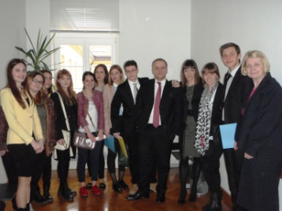
- Redovito organiziramo atraktivna predavanja i tribine.
- Već godinama uspješno sudjelujemo na gradskom i državnom natjecanju Crvenoga križa.
- Provodimo terensku nastavu u Hrvatskoj i inozemstvu.
- Želite li sudjelovati u radu debatnog kluba, u dramskim grupama s predstavama na hrvatskome ili stranim jezicima?

Mi smo tu!

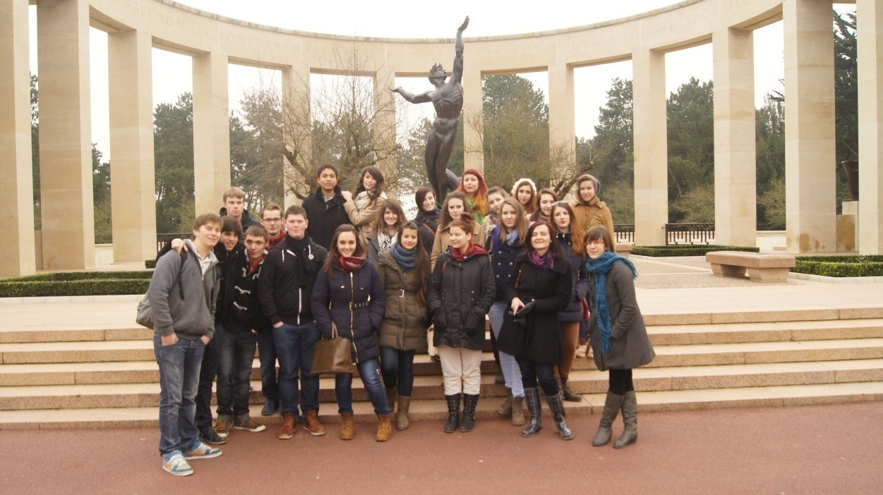

DOĐITE,
NAPRAVITE INVAZIJU
NA ČETVRTU GIMNAZIJU!

Provedite najbolje četiri godine u Četvrtoj gimnaziji!

VAŽNO

Upisi u IV. gimnaziju
šk. god. 2015./2016.

- Upisujemo 156 učenika u 6 razrednih odjela.
- I. strani jezik - engleski, njemački ili francuski jezik
- II. strani jezik – engleski, njemački, francuski, talijanski ili španjolski jezik
- Način bodovanja:
opći uspjeh 5., 6., 7. i 8. razreda (na 2 decimale), hrvatski jezik, matematika, I. strani jezik, povijest, geografija i biologija 7. i 8. razred (maksimalno 80 bodova)
- Dodatni bodovi prema odluci MZOS-a.
- Nudimo vam i mogućnost dvojezične nastave na engleskom, njemačkom i francuskom jeziku.

BODOVNI PRAG: 65 bodova

OTVORENI DAN

srijeda, 27. svibnja
od 17.00 do 19.00 sati

Razgovor s ravnateljem i pedagoginjom u 17.00 sati u predvorju škole

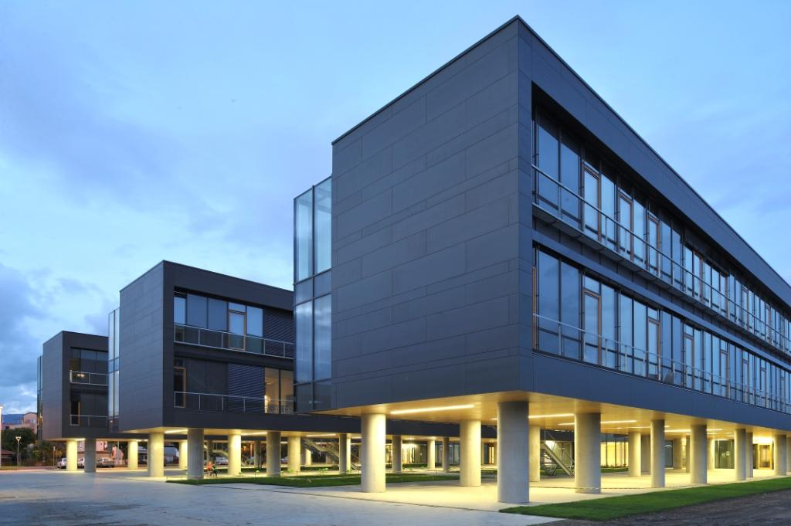

IV. GIMNAZIJA ZAGREB
Ulica Žarka Dolinara 9
tel. 6677-188; tel/fax. 6677-228
e-mail: 4.gimnazija-zg@zg.htnet.hr

www.gimanzija-cetvrta-zg.skole.hr

KAMO POSLIJE OSNOVNE ŠKOLE?

Pročitajte!

Možda smo mi baš ono što želite.

Neka vaš izbor bude

IV. GIMNAZIJA
UNESCO – ASP ŠKOLA
jezična gimnazija



